如图所示，两个装满氧气的集气瓶，用带火星的小木条分别迅速插入瓶中，观察到木条都复燃，并且在甲中燃烧比乙中更旺。

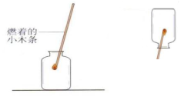

甲 乙

（1）上述实验现象说明了氧气具有的性质是（ ）

A. 氧气能够支持燃烧，且密度比空气大

B. 氧气不能够支持燃烧，氧气密度比空气大

C. 氧气不能够支持燃烧，氧气密度比空气小

D. 氧气能够支持燃烧，氧气密度比空气小

（2）不是上述反应共同点的是（ ）

A. 都是物质和氧气的反应

B. 都发光发热

C. 都复燃

D. 都产生红色火焰

解析：

“木条复燃”说明氧气具有“支持燃烧”的性质。“甲中燃烧比乙中更旺”说明甲瓶氧气浓度大于乙瓶氧气，而开始时氧气是相同的，说明乙瓶倒放时由于氧气密度大于空气而向下沉，导致乙瓶浓度变小。

答案：（1）A； （2）D